Lớp dạy | 9A5 | 9A6 | 9A7 | 9A8
Ngày dạy
Tuần 3
Tiết 5
TÊN BÀI DẠY:
BÀI 4. LAO ĐỘNG VÀ VIỆC LÀM.
CHẤT LƯỢNG CUỘC SỐNG
Môn học/ Hoạt động giáo dục: Địa lý 9
Thời gian thực hiện: 1 tiết
I. MỤC TIÊU
1. Về kiến thức:
- Trình bày được đặc điểm nguồn lao động và việc sử dụng lao động ở Việt Nam.
- Đánh giá được sức ép dân số đối với vấn đề giải quyết việc làm ở Việt Nam.
- Phân tích được một số vấn đề việc làm ở địa phương và đề xuất hướng giải quyết cơ bản..
- Phân tích được sự phân hóa thu nhập theo vùng.
2. Năng lực
* Năng lực chung
- Năng lực tự chủ và tự học: Chủ động, tích cực thực hiện những công việc của bản thân trong học tập và cuộc sống; tự đặt ra mục tiêu học tập để nỗ lực phấn đấu thực hiện.
- Năng lực giao tiếp và hợp tác: Sử dụng ngôn ngữ kết hợp với thông tin, hình ảnh để trình bày những vấn đề đơn giản trong đời sống, khoa học...
- Năng lực giải quyết vấn đề và sáng tạo: Xác định và làm rõ thông tin, ý tưởng mới; phân tích, tóm tắt những thông tin liên quan từ nhiều nguồn khác nhau.
* Năng lực Địa Lí
- Năng lực nhận thức khoa học địa lí: Phân tích, nhận xét các biểu đồ và bảng số liệu về cơ cấu lao động phân theo thành thị, nông thôn, theo đào tạo; cơ cấu sử dụng lao động theo ngành và theo thành phần kinh tế ở nước ta.
- Năng lực tìm hiểu địa lí: Sử dụng biểu đồ để biết được lao động và việc làm ở Việt Nam.
- Năng lực vận dụng tri thức địa lí giải quyết một số vấn đề thực tiễn: Trình bày được hiện trạng chất lượng cuộc sống ở nước ta.
3. Phẩm chất
- Yêu nước: yêu gia đình, quê hương, đất nước, tích cực, chủ động tham gia các hoạt động bảo vệ thiên nhiên.
- Nhân ái: Có thái độ chung sống đoàn kết với các dân tộc khác trên đất nước
- Chăm chỉ: Tìm hiểu đặc điểm của vấn đề lao động và việc làm ở nước ta.
- Trách nhiệm: tinh thần học hỏi, trau dồi kiến thức, có nhận thức đúng đắn về lao động và việc làm
II. THIẾT BỊ DẠY HỌC VÀ HỌC LIỆU
1. Chuẩn bị của giáo viên:
- Kế hoạch bài dạy, sách giáo khoa, sách giáo viên.
- Biểu đồ cơ cấu lao động.
- Các bảng thống kê về sử dụng lao động.
- Tranh ảnh thể hiện sự tiến bộ về nâng cao chất lượng cuộc sống.
- Phiếu học tập, bảng phụ ghi câu hỏi thảo luận nhóm và bảng nhóm cho HS trả lời.
2. Chuẩn bị của học sinh:
- Sách giáo khoa, vở ghi
- Hoàn thành phiếu bài tập.
III. TIẾN TRÌNH DẠY HỌC
1. Hoạt động 1: Mở đầu
a. Mục tiêu: Tạo tình huống giữa cái đã biết và chưa biết nhằm tạo hứng thú học tập cho HS.
b. Nội dung: GV đặt các câu hỏi kích thích sự tư duy cho HS trả lời.
c. Sản phẩm: HS trả lời được các câu hỏi GV đặt ra.
d. Cách thực hiện
Bước 1: Chuyển giao nhiệm vụ học tập
GV: Trò chơi đuổi hình bắt chữ


HS: Lắng nghe và tiếp cận nhiệm vụ
Bước 2: Thực hiện nhiệm vụ học tập
HS suy nghĩ để trả lời câu hỏi.
GV quan sát, đánh giá thái độ và khả năng thực hiện nhiệm vụ học tập của HS.
Bước 3: Báo cáo kết quả và thảo luận
Sau khi cá nhân HS có sản phẩm, GV lần lượt gọi HS trình bày sản phẩm của mình:
- Nguồn lao động và việc làm
- Chất lượng cuộc sống
HS khác lắng nghe, bổ sung, chỉnh sửa sản phẩm giúp bạn và sản phẩm của cá nhân.
Bước 4: Đánh giá kết quả thực hiện nhiệm vụ học tập
GV: Chuẩn kiến thức và dẫn vào bài mới
HS: Lắng nghe, vào bài mới: Nguồn lao động là nhân tố quan trọng hàng đầu của sự phát triển KT-XH, có ảnh hưởng quyết định đến việc sử dụng các nguồn lực khác. Song không phải bất cứ ai cũng tham gia sản xuất, mà chỉ một bộ phận dân số có đủ sức khỏe và trí tuệ, ở vào độ tuổi nhất định và việc sử dụng lao động, việc làm ở nước ta như thế nào? có những đặc điểm gì ? Để hiểu rõ vấn đề lao động, việc làm và chất lượng cuộc sống, chúng ta cùng tìm hiểu nội dung bài học hôm nay.
2.Hoạt động 2: Hình thành kiến thức mới
Hoạt động 2.1. Nguồn lao động và sử dụng lao động
a. Mục tiêu:
- Trình bày được đặc điểm về nguồn lao động và sử dụng lao động.
b. Nội dung:
- HS dựa vào nội dung sách giáo khoa và biểu đồ hình 4.1, 4.2 để trả lời các câu hỏi.
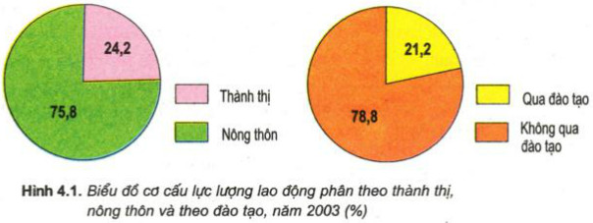
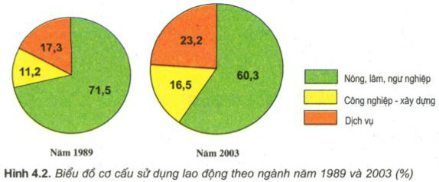
c. Sản phẩm: Trả lời được các câu hỏi của giáo viên.
d.Tổ chức thực hiện:
Hoạt động của GV và HS | Nội dung
Bước 1: Chuyển giao nhiệm vụ học tập  * GV yêu cầu HS nhắc lại: số tuổi của nhóm trong độ tuổi lao động và trên lao động  * GV chia lớp làm 8 nhóm, yêu cầu HS quan sát hình và thông tin trong bài, thảo luận nhóm trong 5 phút để trả lời theo nội dung sau:  - Nhóm 1,2: Nguồn lao động nước ta có những mặt mạnh và hạn chế nào?  - Nhóm 3, 4: Dựa vào hình 4.1 hãy nhận xét về cơ cấu lực lượng lao động giữa thành thị và nông thôn? Giải thích nguyên nhân?  - Nhóm 5, 6: Nhận xét về chất lượng của lực lượng lao động ở nước ta. Để nâng cao chất lượng lực lượng lao động cần có những giải pháp gì?  - Nhóm 7,8: Quan sát H4.2 hãy nêu nhận xét về cơ cấu và sự thay đổi lực lực lao động theo ngành của nước ta?  * HS: Tiếp cận nhiệm vụ và lắng nghe  Bước 2: Thực hiện nhiệm vụ học tập  * HS đọc sgk, suy nghĩ để trả lời câu hỏi.  * GV quan sát, trợ giúp HS khi có yêu cầu. Đánh giá thái độ và khả năng thực hiện nhiệm vụ học tập của HS.  Bước 3: Báo cáo kết quả và thảo luận  * Sau khi cá nhân HS có sản phẩm, GV lần lượt gọi HS trình bày sản phẩm của mình:  - Số tuổi của nhóm trong độ tuổi lao động là 15 tuổi đến 59 tuổi và trên lao động là 60 tuổi trở lên. Những người thuộc 2 nhóm tuổi trên chính là nguồn lao động ở nước ta.  - Nhóm 1,2:  Nguồn lao động nước ta có những mặt mạnh và hạn chế là:  + Mặt mạnh: Nhiều kinh nghiệm trong sản xuất nông, lâm, ngư nghiệp, thủ công nghiệp, có khả năng tiếp thu KHKT, chất lượng nguồn lao động đang được nâng cao.  + Hạn chế: người lao động nước ta có hạn chế về thể lực và trình độ chuyên môn, chỉ có 21% lực lượng lao động có chuyên môn kỹ thuật, trong đó có:  16,60% có trình độ CNKT và THCN  4,40% có trình độ CĐ, ĐH và trên ĐH.   Sự phân bố nguồn lao động có trình độ chuyên môn kỹ thuật không đồng đều giữa thành thị, nông thôn, các vùng.  - Nhóm 3, 4:  + Nhận xét về cơ cấu lực lượng lao động giữa thành thị và nông thôn: lực lượng lao động giữa thành thị và nông thôn nước ta rất chênh lệch.  + Giải thích nguyên nhân: Sự đô thị hóa ở nước ta tuy đang phát triển nhưng chưa nhiều so với qui mô về diện tích cũng như dân số, đồng thời việc phát triển các ngành nghề kỹ thuật ở thành thị còn hạn chế nên không thu hút được nhiều lao động, trong khi ở nông thôn việc sử dụng máy móc nông nghiệp còn ít nên cần nhiều lao động chân tay.  - Nhóm 5, 6:  + Nhận xét về chất lượng của lực lượng lao động ở nước ta: còn kém so với nhiều nước trên thế giới, người lao động còn hạn chế về thể lực, trình độ chuyên môn, số lao động qua đào tạo ít 21,2%.  + Để nâng cao chất lượng lực lượng lao động cần có những giải pháp:  Nâng cao trình độ kiến thức phổ thông.  Đào tạo chuyên môn hóa ngành nghề.  Rèn luyện thể lực, chế độ dinh dưỡng hợp lý.  - Nhóm 7,8:  Nhận xét về cơ cấu và sự thay đổi lực lực lao động theo ngành của nước ta:  + Cơ cấu sử dụng lao động theo ngành ở nước ta: Năm 1989: Nông lâm ngư nghiệp: 71,5%, Công nghiệp - xây dựng 11,2%, Dịch vụ: 17,3%.  Năm 2003: Nông lâm ngư nghiệp: 60,3%, Công nghiệp - xây dựng 16,5%, Dịch vụ: 23,2%.  Sự thay đổi của cơ cấu lao động theo ngành: Cơ cấu sử dụng lao động trong các ngành kinh tế đang thay đổi theo hướng tích cực: giảm trong nông lâm, ngư nghiệp, tăng trong công nghiệp, xây dựng và dịch vụ.  + Sự thay đổi của cơ cấu lao động phân theo thành phần kinh tế: Trong các thành thành phần kinh tế: Nhà nước: giảm nhanh; Ngoài nhà nước và có vốn đầu tư nước ngoài: tăng nhanh.  * HS khác lắng nghe, bổ sung, chỉnh sửa sản phẩm giúp bạn và sản phẩm của cá nhân.  Bước 4: Đánh giá kết quả thực hiện nhiệm vụ học tập  GV đánh giá tinh thần thái độ học tập của HS, đánh giá kết quả hoạt động của HS và chốt lại nội dung chuẩn kiến thức cần đạt.  Nguồn lao động dồi dào  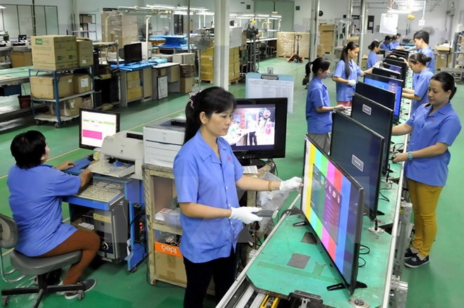  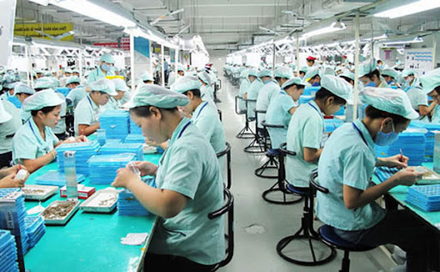  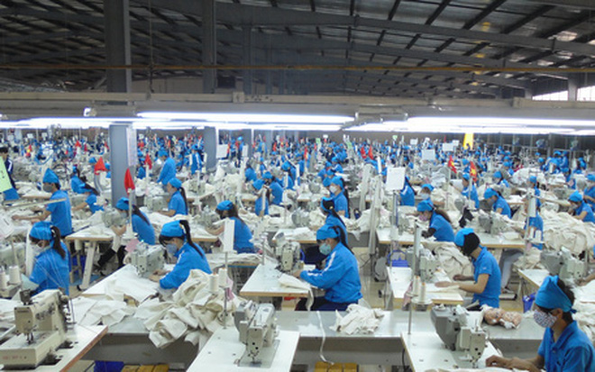  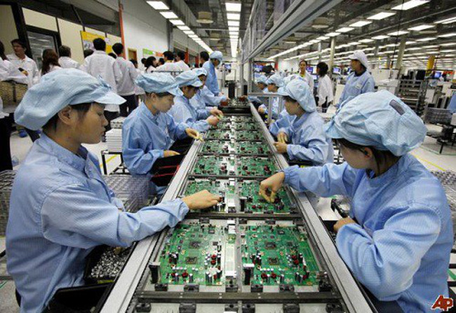  Giới thiệu một số ngành công nghiệp hàng đầu của Việt Nam  1. Công nghệ thông tin  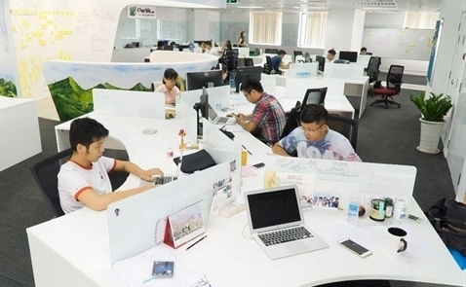  Ở Việt Nam, hơn một thập kỷ trở lại đây, ngành công nghệ thông tin đã phát triển mạnh mẽ, tuy nhiên mức độ phát triển của nghề này vẫn còn nhiều hạn chế. Theo thống kê của Viện Chiến lược Thông tin và Truyền thông, chỉ có khoảng 15% sinh viên ra trường đáp ứng được nhu cầu của các doanh nghiệp.  Ước tính trong vài năm tới, Việt Nam sẽ thiếu 300.000 nhân lực công nghệ thông tin, trong khi mỗi năm chỉ có 32.000 sinh viên ra trường.  2. Ngành sản xuất và dịch vụ  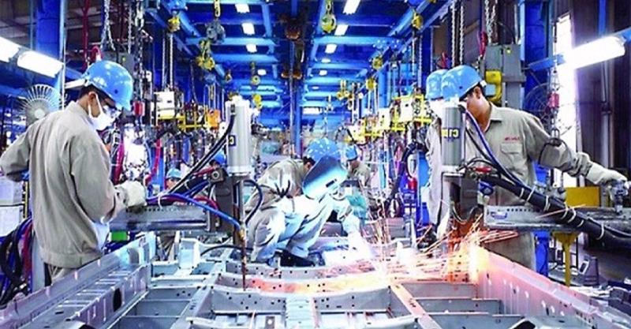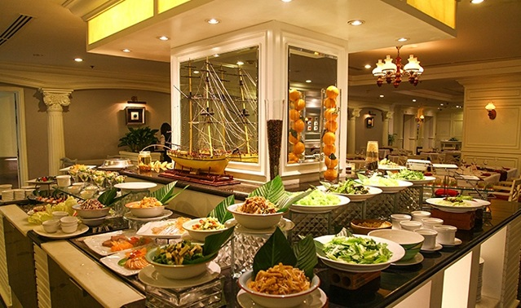  Các ngành sản xuất và dịch vụ như hàng tiêu dùng, bán lẻ, giải trí, giáo dục nhằm phục vụ đại chúng.  Việt Nam là quốc gia có dân số đông thứ 15 trên thế giới và tốc độ tăng trưởng kinh tế trung bình cao hơn so với các nước đang phát triển khác. Bất chấp ảnh hưởng của đại dịch Covid-19, Việt Nam vẫn tăng trưởng kinh tế khả quan trong năm 2020. Ngoài ra, chỉ số bán lẻ hàng hóa thường cao hơn tốc độ tăng trưởng GDP. Sức mua của thị trường Việt Nam vì thế vô cùng tiềm năng đối với các sản phẩm hướng đến đại chúng.  Sự phát triển nhanh chóng của một số doanh nghiệp Việt Nam trong lĩnh vực chế biến thực phẩm, đồ uống, bán lẻ, giáo dục …. cũng như làn sóng M&A khốc liệt từ các nhà đầu tư nước ngoài trong lĩnh vực bán lẻ và hàng tiêu dùng là minh chứng cho điều này.  Mặc dù thị trường và cơ hội kinh doanh rất lớn nhưng các nhà đầu tư nước ngoài cần nghiên cứu kỹ nhu cầu thị trường để có mô hình kinh doanh phù hợp vì rào cản gia nhập thị trường này rất thấp, dẫn đến sự cạnh tranh và đào thải gay gắt.  3. Du lịch  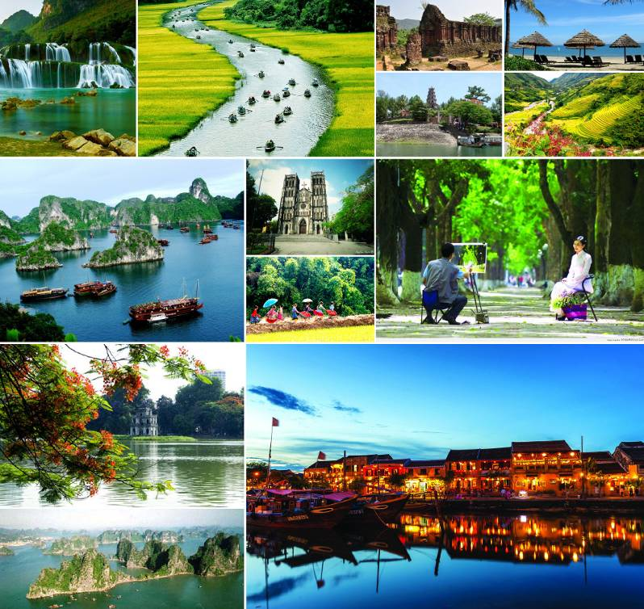  Du lịch và các ngành liên quan gắn liền với thị trường tiêu dùng trong nước và toàn cầu. Mặc dù tăng trưởng khách du lịch quốc tế đến Việt Nam năm 2019 chậm lại so với năm 2018 nhưng vẫn ở mức trên 15% và được dự báo sẽ tăng cao hơn trong tương lai khi đại dịch Covid-19 được kiểm soát tốt.  Việt Nam nằm ở trung tâm của Đông Á, và có thể tiếp cận hơn một nửa dân số thế giới chỉ trong 5 giờ bay. Đây là lợi thế lớn để phát triển các đường bay mới, từ đó thu hút khách quốc tế đến các trung tâm du lịch trọng điểm.  Được coi là ngành kinh tế mũi nhọn, ngành du lịch Việt Nam được cho là sẽ còn tăng trưởng mạnh hơn nữa trong tương lai, từ đó mở ra cơ hội cho không chỉ các ngành lưu trú, ẩm thực, giải trí mà còn nhiều ngành khác như vận tải, thủ công mỹ nghệ và bán lẻ.  4. Logistics    Mặc dù thương mại thế giới đang suy giảm do suy thoái kinh tế, nhưng ngành logistics của Việt Nam vẫn không ngừng tăng trưởng trong những năm qua. Từ mức tăng trưởng chỉ hơn 5% trong năm 2015, ngành vận tải và kho bãi đã tăng gần 8% vào năm 2019.  Với dự báo thương mại thế giới sẽ cải thiện vào năm 2021 nhờ việc tiêm chủng đã được triển khai ở nhiều nước, ngành vận tải và kho bãi sẽ tiếp tục duy trì đà tăng trưởng cao. Động lực chính của ngành logistics nằm ở sự mở rộng sản xuất hàng hóa của hai thành phần kinh tế quan trọng là FDI và tư nhân. Tổng vốn đầu tư của các thành phần kinh tế này liên tục tăng qua các năm. Hơn hết, sự bùng nổ của thương mại điện tử đã mang lại cơ hội kinh doanh cho không chỉ ngành vận tải, logistics mà còn cả các ngành công nghệ liên quan.  5. Xây dựng và vật liệu xây dựng  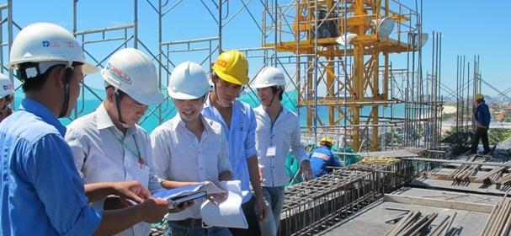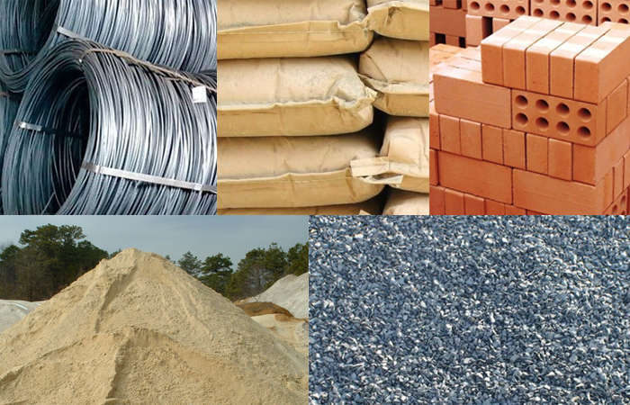  Là một nước đang phát triển, nhu cầu đầu tư xây dựng của Việt Nam là rất lớn nên tốc độ tăng trưởng của ngành xây dựng thường cao hơn tốc độ tăng trưởng kinh tế. Năm 2019, tăng trưởng ngành xây dựng ước đạt 8,3%. Mặc dù thị trường bất động sản trầm lắng hơn vào năm 2020 do đại dịch Covid-19, nhưng ngành xây dựng và vật liệu xây dựng sẽ tiếp tục khả quan trong cả ngắn hạn và dài hạn.  Giải ngân vốn đầu tư công được kỳ vọng sẽ tăng tốc nhờ quyết tâm tháo gỡ vướng mắc về thủ tục đầu tư đối với các dự án sử dụng vốn ngân sách và trái phiếu Chính phủ. Lượng lớn ngân sách nhà nước đang dồn vào hệ thống ngân hàng sẽ được bơm nhanh vào các dự án hạ tầng, kéo theo nhu cầu về hàng loạt vật liệu xây dựng cơ bản như cát, đá, sỏi cho đến các sản phẩm công nghiệp như sắt thép, xi măng.  6. Ngành nông nghiệp  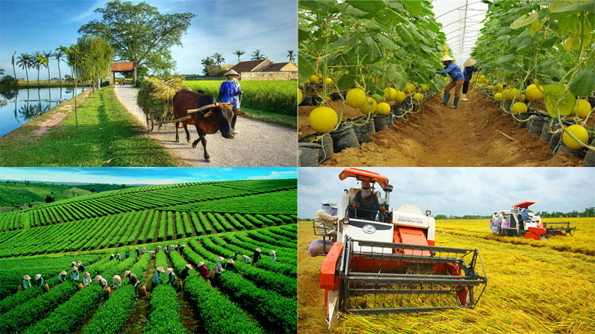  Nông nghiệp vốn dĩ là ngành có tốc độ phát triển chậm nhất trong các ngành kinh tế. Tuy nhiên, nguyên nhân chính của tình trạng tăng trưởng chậm là do tỷ trọng lúa trong giá trị sản xuất nông nghiệp quá lớn trong khi không dễ tăng năng suất và giá lúa. Năm 2019, ngành nông nghiệp gặp khó do Elnino gây thời tiết khô hạn.  Về dài hạn, cơ hội để ngành nông nghiệp phát triển sản xuất hàng hóa quy mô lớn, ứng dụng công nghệ cao, tận dụng lợi thế tự nhiên và gia nhập thị trường quốc tế vẫn còn nhiều.  7. Ngành thực phẩm và đồ uống  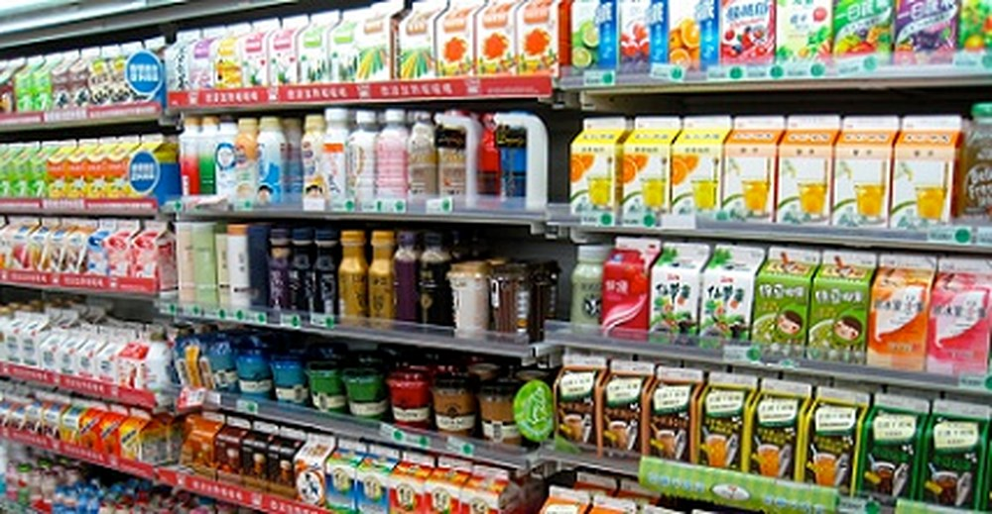  Cuộc sống hiện đại ở Việt Nam có một số mặt hạn chế, một trong số đó là thực phẩm không rõ nguồn gốc, thực phẩm độc hại. Ngoài ra, cuộc sống bận rộn cũng khiến nhiều người ít có thời gian nấu nướng hay thưởng thức một bữa ăn trọn vẹn.  Chính vì vậy, kinh doanh thực phẩm sạch như rau, thịt, cá tươi sống, thực phẩm hữu cơ đã trở thành xu hướng bùng nổ trong nhiều năm và được dự đoán sẽ bùng nổ trong thời gian tới. | I. Nguồn lao động và sử dụng lao động  1. Nguồn lao động:  - Dồi dào và tăng nhanh. Bình quân mỗi năm nước ta có thêm hơn 1 triệu lao động.  - Tập trung nhiều ở khu vực nông thôn: 75.8% (2003)  - Người lao động có nhiều kinh nghiệm trong sản xuất nông, lâm, ngư nghiệp, thủ công nghiệp, có khả năng tiếp thu khoa học kĩ thuật. Chất lượng nguồn lao động đang được nâng cao.  - Tuy nhiên còn hạn chế về thể lực và trình độ chuyên môn: 78.8% không qua đào tạo (2003).  - Biện pháp nâng cao chất lượng lao động: Có kế hoạch giáo dục, đào tạo hợp lý, có chiến lược đầu tư mở rộng đào tạo, dạy nghề.  2. Sử dụng lao động:  - Cơ cấu sử dụng lao động đang được thay đổi theo hướng tích cực: tăng ngành công nghiệp, xây dựng, dịch vụ. Giảm nông, lâm, ngư nghiệp.

Hoạt động 2.2: Vấn đề việc làm
a. Mục tiêu:
- Biết được sức ép của dân số đối với việc giải quyết việc làm.
b. Nội dung:
- Học sinh tìm hiểu kiến thức trong SGK và suy nghĩ để trả lời các câu hỏi.
c. Sản phẩm: Trả lời được các câu hỏi của GV.
d. Cách thực hiện:
Hoạt động của GV và HS | Nội dung
Bước 1: Chuyển giao nhiệm vụ học tập  * GV yêu cầu HS dựa vào SGK, vốn hiểu biết trả lời những câu hỏi sau:  - Tại sao nói việc làm đang là vấn đề gay gắt ở nước ta?  - Để giải quyết việc làm cần tiến hành những giải pháp gì?  * HS: Tiếp cận nhiệm vụ và lắng nghe  Bước 2: Thực hiện nhiệm vụ học tập  * HS đọc sgk, suy nghĩ để trả lời câu hỏi.  * GV quan sát, trợ giúp HS khi có yêu cầu. Đánh giá thái độ và khả năng thực hiện nhiệm vụ học tập của HS.  Bước 3: Báo cáo kết quả và thảo luận  * Sau khi cá nhân HS có sản phẩm, GV lần lượt gọi HS trình bày sản phẩm của mình:  - Nói việc làm đang là vấn đề gay gắt ở nước ta vì:  + Do đăc điểm mùa vụ của sản xuất nông nghiệp, và sự phát triển nghề ở nước ta còn nhiều hạn chế  thiếu việc làm lớn: năm 2003 là 22,30%.  + Ở các khu vực thành thị của nước ta tỉ lệ thất nghiệp cao 6%.  + Số người trong độ tuổi lao động tăng những năm gần đây.  - Để giải quyết việc làm cần tiến hành những giải pháp:  + CNH - HĐH nông nghiệp nông thôn, tăng vụ, cải tạo giống, chuyên canh các loại cây trồng có năng xuất cao phù hợp với từng vùng.  + Mở thêm nhiều xí nghiệp, nhà máy để thu hút lao động.  + Có cơ sở xuất khẩu lao động hợp lý.  → Tóm lại: cần có sự  + Phân bố lại lao động và dân cư.  + Đa dạng các hoạt động kinh tế ở nông thôn  + Phát triển hoạt động CN-DV ở thành thị  + Đa dạng hoá các loại hình đào tạo, dạy nghề….  * HS khác lắng nghe, bổ sung, chỉnh sửa sản phẩm giúp bạn và sản phẩm của cá nhân.  Bước 4: Đánh giá kết quả thực hiện nhiệm vụ học tập  GV đánh giá tinh thần thái độ học tập của HS, đánh giá kết quả hoạt động của HS và chốt lại nội dung chuẩn kiến thức cần đạt.  GV mở rộng: | II. Vấn đề việc làm  - Nguồn lao động dồi dào trong điều kiện kinh tế chưa phát triển đã gây sức ép lớn đến vấn đề giải quyết việc làm ở nước ta hiện nay.  + Khu vực nông thôn: thiếu việc làm 22,3% (2003) do đặc điểm mùa vụ của sản xuất nông nghiệp và sự phát triển ngành nghề ở nông thôn còn hạn chế.  + Khu vực thành thị: tỷ lệ thất nghiệp tương đối cao khoảng 6%

Hoạt động 2.3: Chất lượng cuộc sống
a. Mục tiêu:
- Biết sơ lược về chất lượng cuộc sống và nâng cao chất lượng cuộc sống của nhân dân ta.
b. Nội dung:
- Học sinh tìm hiểu kiến thức trong SGK và suy nghĩ để trả lời các câu hỏi.
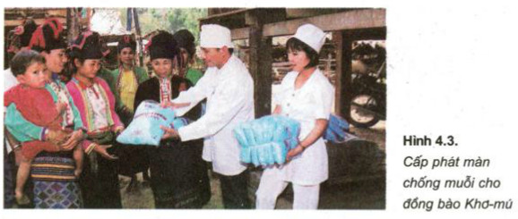
c. Sản phẩm: Trả lời được các câu hỏi của GV.
d. Cách thực hiện:
Hoạt động của GV và HS | Nội dung
Bước 1: Chuyển giao nhiệm vụ học tập  * GV yêu cầu HS dựa vào SGK, vốn hiểu biết trả lời những câu hỏi sau:  - Qua nội dung SGK & qua thực tế cuộc sống hiện nay, em có nhận xét gì về chất lượng cuộc sống của người dân Việt Nam?  - Chúng ta đã đạt được những thành tựu gì trong việc nâng cao chất lượng cuộc sống của người dân?  - Qua việc nắm bắt thông tin từ sách báo, đài… em có nhận xét gì về chất lượng cuộc sống của người dân ở nông thôn và thành thị; ở miền núi, đồng bằng; giữa các tầng lớp dân cư trong xã hội?  *HS: Tiếp cận nhiệm vụ và lắng nghe  Bước 2: Thực hiện nhiệm vụ học tập  * HS đọc sgk, suy nghĩ để trả lời câu hỏi.  * GV quan sát, trợ giúp HS khi có yêu cầu. Đánh giá thái độ và khả năng thực hiện nhiệm vụ học tập của HS.  Bước 3: Báo cáo kết quả và thảo luận  * Sau khi cá nhân HS có sản phẩm, GV lần lượt gọi HS trình bày sản phẩm của mình:  - Qua nội dung SGK & qua thực tế cuộc sống hiện nay, em có nhận xét về chất lượng cuộc sống của người dân Việt Nam là: Chất lượng cuộc sống của người dân Việt Nam ngày càng được nâng cao.  - Chúng ta đã đạt được những thành tựu trong việc nâng cao chất lượng cuộc sống của người dân là: Người biết chữ 90,3% (1999). GĐP gia tăng, dịch vụ xã hội tốt hơn, tuổi thọ tăng nam 76,4 nữ 74, tử vong, suy dinh dưỡng giảm, dịch bệnh bị đẩy lùi….  - Qua việc nắm bắt thông tin từ sách báo, đài… em có nhận xét về chất lượng cuộc sống của người dân ở nông thôn và thành thị, ở miền núi, đồng bằng, giữa các tầng lớp dân cư trong xã hội là: chênh lệch giữa các vùng, giữa thành thị và nông thôn, phân biệt giàu nghèo,…  * HS khác lắng nghe, bổ sung, chỉnh sửa sản phẩm giúp bạn và sản phẩm của cá nhân.  Bước 4: Đánh giá kết quả thực hiện nhiệm vụ học tập  GV đánh giá tinh thần thái độ học tập của HS, đánh giá kết quả hoạt động của HS và chốt lại nội dung chuẩn kiến thức cần đạt.  Gv mở rộng:  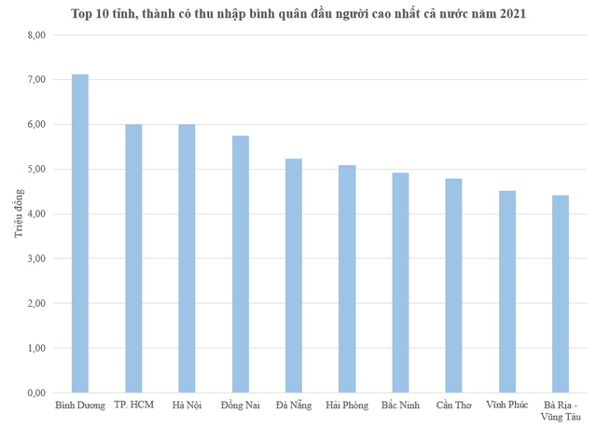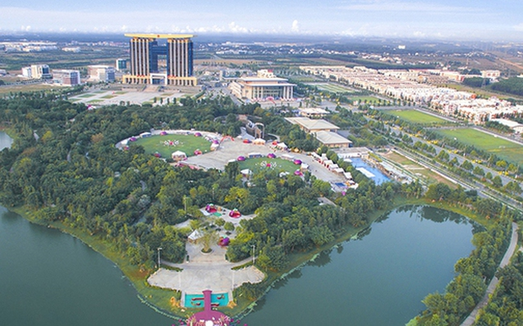  Qua 25 năm xây dựng và phát triển, Bình Dương đã tạo được những chuyển biến đột phá trong phát triển kinh tế và đô thị. Từ một tỉnh chủ yếu là sản xuất nông nghiệp và thủ công nghiệp, Bình Dương có sự phát triển vượt bậc với những chỉ tiêu kinh tế cao gấp hàng chục đến hàng trăm lần so với thời điểm mới chia tách tỉnh.  Với việc tăng trưởng kinh tế ở mức cao trong nhiều năm liên tục, GRDP bình quân đầu người của Bình Dương hiện nay đạt gần 7.000 USD/người/năm, thuộc vào nhóm 3 địa phương dẫn đầu cả nước. Quy mô GRDP của tỉnh đã tăng hơn 104 lần sau 25 năm. | III. Chất lượng cuộc sống  - Chất lượng cuộc sống của nhân dân còn thấp, chênh lệch giữa các vùng, giữa thành thị và nông thôn.  - Chất lượng cuộc sống ngày càng được cải thiện.  - Chất lượng cuộc sống của nhân dân còn thấp, chênh lệch giữa các vùng, giữa thành thị và nông thôn.  - Chất lượng cuộc sống ngày càng được cải thiện.

3. Hoạt động 3: Luyện tập.
a. Mục tiêu: Nhằm củng cố, hệ thống hóa, hoàn thiện kiến thức mới mà HS đã được lĩnh hội ở hoạt động hình thành kiến thức.
b. Nội dung: GV giao nhiệm vụ cho HS và chủ yếu cho làm việc cá nhân để hoàn thành bài tập. Trong quá trình làm việc HS có thể trao đổi với bạn.
c. Sản phẩm: câu trả lời của học sinh
d. Cách thực hiện.
Bước 1: Chuyển giao nhiệm vụ học tập
* GV yêu cầu HS dựa vào kiến thức đã học, hãy trả lời các câu hỏi sau:
Vì sao nói: Giải quyết việc làm đang là vấn đề xã hội gay gắt ở nước ta?
* HS tiếp nhận nhiệm vụ
Bước 2: Thực hiện nhiệm vụ học tập
* HS dựa vào kiến thức đã học, suy nghĩ, trao đổi với bạn để trả lời câu hỏi.
* GV quan sát, trợ giúp HS khi có yêu cầu. Đánh giá thái độ và khả năng thực hiện nhiệm vụ học tập của HS.
Bước 3: Báo cáo kết quả và thảo luận
* Sau khi cá nhân HS có sản phẩm, GV lần lượt gọi HS trình bày sản phẩm của mình
Giải quyết việc làm đang là vấn đề xã hội gay gắt ở nước ta vì:
- Nước ta có dân số đông (79,7 triệu người - 2002) , cơ cấu dân số trẻ nên nguồn lao động dồi dào.
- Trong điều kiện nền kinh tế chưa phát triển, số người trong độ tuổi lao động thất nghiệp hoặc thiếu việc làm còn cao.
Năm 2005:
Tỉ lệ thất nghiệp ở khu vực thành thị là 5,3%
Tỉ lệ thiếu việc làm ở nông thôn là 9,3%
- Nguồn lao động là vốn quý của quốc gia, nếu không sử dụng hết sẽ vừa gây lãng phí, vừa gây khó khăn cho việc nâng cao chất lượng cuộc sống, xóa đói giảm nghèo, ổn đinh xã hội.
* HS còn lại lắng nghe, bổ sung, chỉnh sửa sản phẩm giúp bạn và sản phẩm của cá nhân.
Bước 4: Đánh giá kết quả thực hiện nhiệm vụ học tập
GV đánh giá tinh thần thái độ học tập của HS, đánh giá kết quả hoạt động của HS.
4. Hoạt động 4. Vận dụng
a. Mục tiêu: Vận dụng kiến thức mới mà HS đã được lĩnh hội để giải quyết những vấn đề mới trong học tập.
b. Nội dung: GV giao nhiệm vụ cho HS và chủ yếu cho làm việc cá nhân để hoàn thành bài tập. Trong quá trình làm việc HS có thể trao đổi với bạn.
c. Sản phẩm: Thuyết trình sản phẩm, câu trả lời, bài làm của học sinh
d. Cách thực hiện.
Bước 1: Chuyển giao nhiệm vụ học tập
* GV đặt câu hỏi cho HS:
Dựa vào bảng số liệu dưới đây, nêu nhận xét về sự thay đổi trong sử dụng lao động theo các thành phần kinh tế ở nước ta và ý nghĩa của sự thay đổi đó?
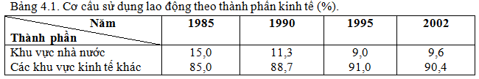
* HS tiếp nhận nhiệm vụ
Bước 2: Thực hiện nhiệm vụ học tập
* HS suy nghĩ, trao đổi với bạn để trả lời câu hỏi.
* GV quan sát, trợ giúp HS khi có yêu cầu. Đánh giá thái độ và khả năng thực hiện nhiệm vụ học tập của HS.
Bước 3: Báo cáo kết quả và thảo luận
* Sau khi cá nhân HS có sản phẩm, GV lần lượt gọi HS trình bày sản phẩm của mình
Cơ cấu sử dụng lao động ở các thành phần kinh tế (giai đoạn 1985 – 2002) có sự thay đổi theo hướng:
- Khu vực nhà nước giảm từ 15% (1985) xuống còn 9,6% (2002), giảm 5,4%.
- Các khu vực kinh tế khác tăng tỉ trọng từ 85% (1985) lên 90,4% (2002), tăng 5,4%.
* Ý nghĩa:
- Cơ cấu sử dụng lao động ở các thành phần kinh tế có sự thay đổi theo hướng tích cực.
- Phản ánh sự phát triển của quá trình công nghiệp hóa, hiện đại hóa nền kinh tế ở nước ta, đa dạng hóa các thành phần kinh tế và mở rộng hợp tác, thu hút vốn đầu tư trong và ngoài nước.
- Phát huy ngày càng tốt hơn các thành phần kinh tế, các nguồn lực ở trong và ngoài nước.
- Tạo điều kiện sử dụng hợp lí nguồn lao động, góp phần giải quyết việc làm.
* HS khác lắng nghe, bổ sung, chỉnh sửa sản phẩm giúp bạn và sản phẩm của cá nhân.
Bước 4: Đánh giá kết quả thực hiện nhiệm vụ học tập
GV đánh giá tinh thần thái độ học tập của HS, đánh giá kết quả hoạt động của HS.
Ký duyệt của tổ phó chuyên môn
Phú Mỹ, Ngày …. tháng … năm ….

Ngô Thị Sen

